Universität Leipzig Sportwissenschaftlich Fakultät Modul 08-008-0015

Schulpraktische Studien IV/V Dozent: Philip Deubel

LehrerInnenhandreichung zur digitalgestützten Stationsarbeit „Push your Limits“

Gruppe: Lea Drogge, Julia Schröter, Felix Mühmert, Robin Grünke, Tobias Franz Studiengang: Höheres Lehramt an Gymnasien Sport

Inhaltsverzeichnis
- Kurzbeschreibung des Projektes 3
- Lernziele 3
- Bedingungsanalyse 4
- Organisation 4
  - Das Material 4
  - Die Stationen und deren Aufbau (Visualisierung) 4
  - Der Ablauf 10
  - Maßnahmen zur Differenzierung 11
- Lehrplanverortung 12
Anhang 13

Kurzbeschreibung des Projektes
Im Rahmen der schulpraktischen Studien 4/5 im Sommersemester 2019 erarbeitete unsere Gruppe eine digital gestützte Stationsarbeit. In unserem Stundenentwurf thematisieren wir an insgesamt sechs Stationen die Perspektive Wagnis. Die Schülerinnen und Schüler haben dabei die Möglichkeit an den verschiedenen Einzel- oder Gruppenstationen, sich in offene oder unsichere Ausgangslagen zu begeben und diese durch individuelle und freiwillige Ent- scheidung zu meistern. Durch Spannungserleben und das Überwinden von Ängsten sollen vor allem die Selbsteinschätzung, das Selbstvertrauen und das Vertrauen in andere geför- dert werden. Dafür haben wir für jede einzelne Station mit sportspezifischen Geräten, ver- schiedener Level und Schwierigkeitsgrade auf den Stationskarten vermerkt. Die Schülerin- nen und Schüler benötigen pro Gruppe mindestens ein Smartphone, womit sie die Möglich- keit haben einen QR Code zu scannen, der sich auf jeder Stationskarte befindet. Darüber gelangen die SuS an Videos, die zeigen, wie die einzelnen Level der Station bearbeitet werden können. Neben den Zielen, die sich auf koordinative Fähigkeiten beziehen, soll gleichzeitig der Umgang mit Ängsten und das Kooperieren mit Mitschülern gefördert wer- den.

Lernziele

Fertigkeitsziele:

Die SuS üben parkourrelevante Sprung- und Falltechniken und wenden diese in vielfältigen Übungssituationen an.

Fähigkeitsziele:

Die SuS lernen ihre eigene Leistungsfähigkeit einzuschätzen.

Die SuS verbessern ihre Koordinationsfähigkeit mit Augenmerk auf die Orientierungs- und Differenzierungsfähigkeit.

Erziehungsziele:

Die SuS erlernen den Umgang mit Ängsten und Risiken, das Bewältigen von Herausforde- rungen und Verantwortung zu übernehmen.
Die SuS erfahren miteinander umzugehen und zu kooperieren, um Aufgaben gemeinsam zu bewältigen.

Bedingungsanalyse
Jahrgangsstufe/Niveau: 8/9, Anfänger bis Fortgeschrittene Gruppengröße: 4-5 SuS pro Gruppe, insgesamt bis zu 30 SuS Dauer/Zeit: 90min
Lernumgebung/Ort/Spielfeld: große Turnhalle

Vorkenntnisse: keine, SuS müssen leichte Grundaufgabe absolvieren können

Materialien: Stationskarten, Handys

Weichmatten, Kastenteile, Bänke, Hocker, Hochsprungpfeiler, Gummiband, Sprossenwand, Sprungbrett, Schaumstoffblöcke, Seile

Organisation

Das Material
Das Material für diese Stationsarbeit ist sehr vielfältig. Vor der Planung der Stationsarbeit in einer Schule sollte sichergegangen werden, dass alle Materialien vorhanden sind. Falls nicht, muss die Station gegebenenfalls umgeändert werden. Für den Aufbau werden vor allem viele Weichmatten und kleine Turnmatten für die Absicherung der SuS gebraucht.
Hier sollte nicht an Material gespart werden. Den konkreten Materialaufwand wird in Punkt
  - genauer beschrieben.

Zusätzlich ist es notwendig, dass pro Gruppe ein Handy mit Internetzugang vorhanden ist. Dieses wird genutzt, um den QR-Code zu scannen und die Demonstrationsvideos anzu- schauen. Weiterhin sollten die Stationskarten natürlich an jeder Station zu finden sein.

Die Stationen und deren Aufbau (Visualisierung)
Aufbau in der Halle:
Prinzipiell ist der Aufbau der Stationen abhängig von den Gegebenheiten und räumlichen Bedingungen der Halle. Dennoch sollte angemerkt werden, dass es sich empfiehlt die Sta- tionen 1, 2 und 3 nacheinander anzuordnen, da diese auch in Verbindung durchlaufen wer- den können. Außerdem wird für Station 6 eine Sprossenwand benötigt und besonders für Station 3, aber in bestimmtem Maße auch für Station 1, wird ein Anlauf benötigt.

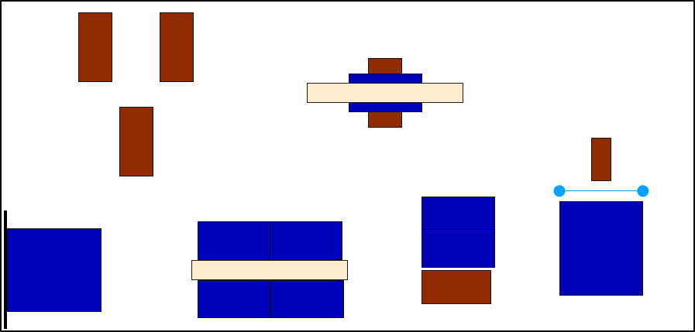
5
6

4

3
2

1

Station 1: Floor is Lava

Die Station „Floor is Lava“ is orientiert am einem Ninja Warrior Parkours.

Hierzu werden, je nach Kapazität der Halle, Kasten benötigt, welche versetzt in einer Gasse positioniert werden. Es empfiehlt sich mindestens drei Kästen zu verwenden.
Eine Grundübung könnte daraus bestehen, ähnlich positionierte Hocker durch einen Sprung vom einen auf den nächsten zu erreichen. Es sollte darauf geachtet werden, dass die Hocker stabil stehen und nicht wackeln.
Auch bei dieser Station „Floor is Lava“ kann ähnlich wie beim „Trust Fall“ durch die Höhe der Kästen in der Schwierigkeit variiert werden. So wäre die geringste Schwierigkeit bei geringer Kastenhöhe und kurzen Abständen zwischen den Kästen.
Zu Beginn sollten die SuS versuchen mit Sicherung durch Festhalten am Kasten von einem auf den Nächsten Kastendeckel zu springen. Später, nach einigen Runden der Festigung, kann dann auch versucht werden, ohne Hände zur Sicherung der Parkours durchlaufen zu werden. Ebenso kann wie vorher angedeutet in der Höhe und den Abständen zwischen den Kästen variiert werden, dies sowohl in Verbindung als auch nur in der Höhe oder nur in den Abständen.
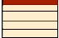
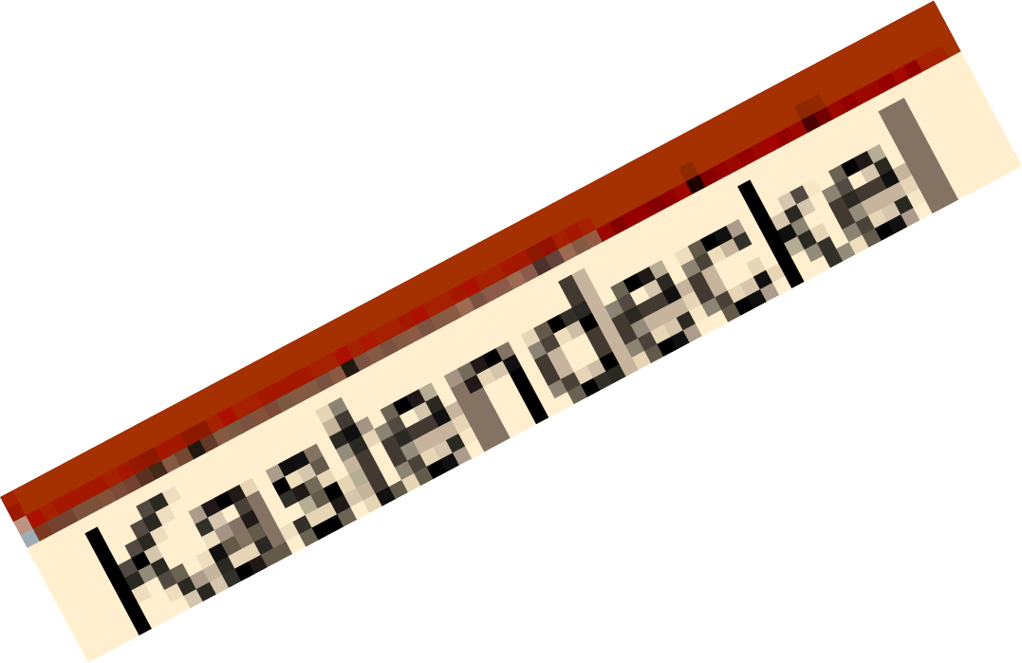
Aufbau:
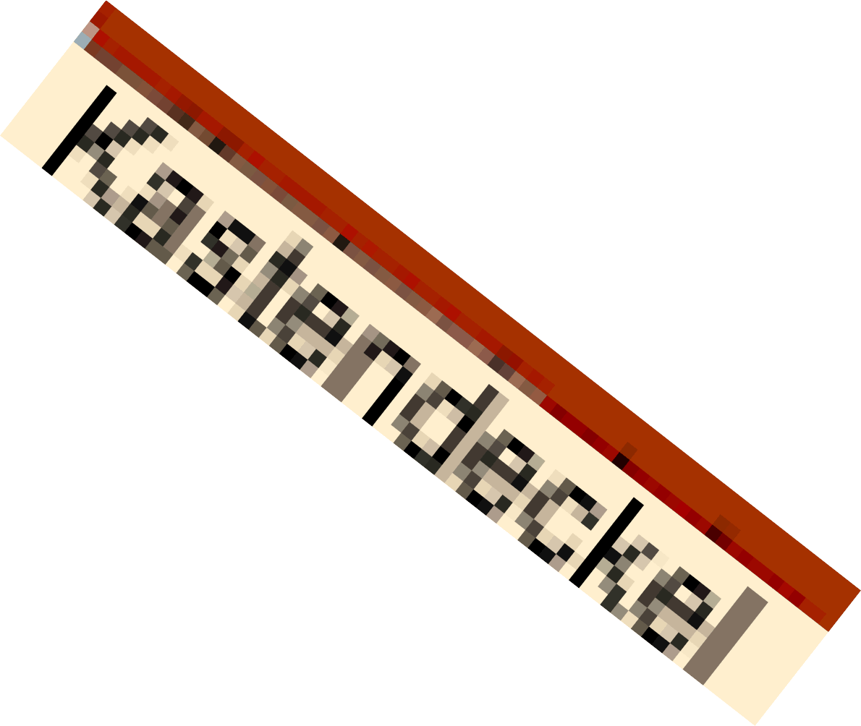

Anmerkung: Die Station „Floor is Lava“ eignet sich besonders in Verbindung mit der Station
„Balance“. Wenn beide Stationen hintereinander in der Halle platziert werden, können diese in Kombination durchlaufen werden.

Station 2: Balance

Die Station „Balance“ bietet mit das größte Differenzierungspotenzial. Eine Grundübung kann bereits darin bestehen die SuS über ein auf dem Boden liegendes Seil balancieren zu lassen. Anschließend können die SuS über eine Bank laufen und auch auf einer umgedreht- en Bank balancieren. Hier können bereits erste Schwierigkeiten eingebaut werden, indem beispielsweise von Außen Bälle zugeworfen werden, welche von den SuS auf der Bank gefangen und zurückgespielt werden sollen.

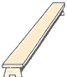
Aufbau:

Wichtig ist, dass neben der Bank keine Gegenstände stehen, welche bei einem Sturz oder Fall von der Bank ein Verletzungsrisiko darstellen könnten.
Der Hauptaugenmerk sollte dennoch darauf liegen, dass sich die SuS nach eigenem Er- messen der Wippe annähern und diese Überlaufen.
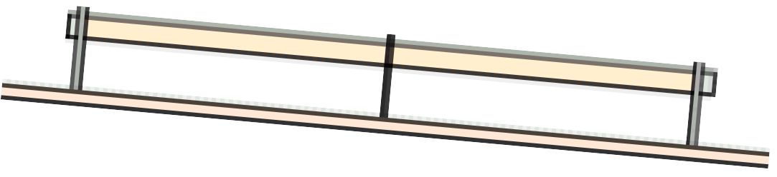
Aufbau:

Bei der Wippe wird eine Bank auf die Sitzfläche gedreht und auf eine mit einer Matte geschütztes Kastenteil gelegt. Dies kann entweder ein Kastenteil oder auch Kastendeckel sein. Das kann je nach Kapazität an Sportgeräten variiert werden. Wichtig ist hierbei, dass zwischen Bank und Kastenteil oder -deckel eine Matte gelegt wird, die die Bank vorm Rutschen schützt.
Die SuS sollten versuchen die Wippe zu überlaufen. So kann Anfangs die Hilfe eines Part- ners genutzt werden. Fortgeschrittene können auch ohne Hilfe über die Wippe laufen. Für

die Profis ist es möglich auch hier verschiedene Bälle von Außen zuzuspielen und so das überlaufen und balancieren zu erschweren.
Anmerkung: Auch die Station „Balance“ eignet sich für das Durchlaufen in Kombination mit anderen Stationen. Hier wäre es empfohlen in der Schwierigkeit etwas zurückzuschrauben, da der Parkours meist auf Zeit durchlaufen wird und somit nicht die höchste Schwierigkeit genutzt werden sollte.
Generell kann die Station „Balance“ auch einen eigenen kleinen Parkours darstellen indem man mehrere Balanceübungen miteinander verbindet. Beispielsweise könnten verschieden schwierige Balancieraufgaben aneinander gereiht werden, wie die Wippe, Balancieren über eine Bank, Balancieren auf Wackelsteinen, Balancebögen oder das Laufen auf Stelzen.

Station 3: Jump and Fly

Bei dieser Station gibt es erneut verschiedene Varianten der Durchführung. Grundlegend ist bei allen aber der Aufbau der Station gleich. Hierzu werden zwei Hochsprungständer, min- destens eine Weichbodenmatte (je nach Größe), ein Sprungbrett und ein Gummiband ver- wendet. Je nach Durchführung benötigt man weitere Materialien wie Bälle oder Reifen.
Aufbau:

Beim Aufbau der Station sollte darauf geachtet werden, dass sowohl genug Platz zum an- laufen ist, aber auch hinter der Matte keine Gegenstände sind, welche ein Verlet- zungsrisiko darstellen können. Sollte die Weichbodenmatte vor einer Wand liegen, sollte die Wand ebenso mit einer Matte gepolstert werden.
Die SuS sollen bei dieser Station versuchen durch Absprung vom Sprungbrett das gespannte Gummiband zu überspringen und auf der Matte zu landen. Die Schwierigkeit kann hierbei zum Beispiel durch Erhöhen des Bandes erhöht werden. Ebenso ist es möglich, dass von Außen beispielsweise ein Ball zugeworfen wird, welcher in der Flug während der Flugphase gefangen werden soll. Ebenso kann man versuchen, durch einen Reifen zu springen. Auch Kombinationen von Aufgaben sind möglich, der Kreativität sind keine Grenzen gesetzt. Es sollte lediglich darauf geachtet werden, dass die SuS richtig landen. Hierfür sollte vorab geklärt werden, wie an die Hände auf der Matte aufsetzt und sich richtig abrollt.

Anmerkung: Diese Station eignet sich ebenso in Kombination mit anderen, wenn man einen gesamten Parkours durchlaufen will. So könnte die Station „Jump and Fly“ das Ziel darstel- len.

Station 4: Trust Fall

Diese Station wird in verschiedene Schwierigkeitsstufen durchgeführt. Die Grundübung be- steht darin, dass sich zwei Partner so gegenüberstehen, dass der eine mit dem Rücken zum anderen steht. Dabei kann je nach Anforderung und eigenem Ermessen der Abstand zwi- schen den Partnern variieren. Je weiter die Partner auseinandergehen, desto schwieriger ist es. Aufgabe hierbei ist es, sich vom Partner anfangen zu lassen. Der Name der Station
„Trust Fall“ beschreibt, dass man einander vertrauen muss.

Die nächste Schwierigkeitsstufe wäre, dass eine Person auf einer Bank steht. Für diese Stu- fe benötigt man drei Personen pro kleiner Gruppe. Die anderen zwei Personen umgreifen ihre Hände wie im Video vorgeführt, sodass sie die dritte Person auffangen können, welche sich von der Bank mit Körperspannung von der Bank kippen lässt. Auch hierbei kann man den Abstand der Personen zur Bank variieren, wodurch die Dauer des Falls verlängert wer- den kann.
Aufbau:

Die dritte Stufe und somit das schwierigste wäre der „Trust Fall“ von einem Kastenteil. Hierzu werden erneut Matte und ein Kasten benötigt. Zum Ablauf der Station steht erneut eine Person auf dem Kastenteil mit dem Rücken zu den Partnern gekehrt. Aufgabe ist es auch hier, sich in die Arme der Partner fallen zu lassen. Hierbei kann die Schwierigkeit vari- iert werden, indem die Höhe des Kastens angepasst wird. Je höher der Kasten, desto schwieriger die Station. Hierbei sollte besonderes darauf geachtet werden, dass die Fan- genden Leistungsmäßig in der Lage sind, die Person auf dem Kasten zu halten. So kann auch hier in der Anzahl der Fangenden variiert werden und beispielsweise auf vier Fänger zurückgegriffen werden.
Aufbau:

Station 5: Cockfight

Diese Station sollte bereits als „Hahnenkampf“ bekannt sein.

Die Grundidee besteht darin, dass sich zwei Partner gegenüberstehen und versuchen aus dem Gleichgewicht zu bringen. Dies kann auf verschiedene Arten passieren. Im Video sind die grundlegenden Regeln deutlich zu erkennen. So sollten sich die Partner lediglich auf Brusthöhe berühren, nicht auf Kopfhöhe oder unterhalb der Gürtellinie.
Vorab beginnen die SuS auf dem Boden entweder durch Einsatz von Schaumstoffblöcke oder durch Festhalten eines Seils und Ziehen sich gegenseitig aus dem Gleichgewicht zu bringen. Hierbei sollten sich die SuS dennoch auf einem Weichen Untergrund befinden, da es auch hier zu Stürzen kommen könnte.
Aufbau:

Die nächste Stufe würde dann auf einer Bank stattfinden. Auch hierbei können die SuS en- tweder Seile oder Schaumstoffblöcke verwenden. Wichtig ist, dass beim Verwenden des Seils, beide Schüler am gleich Seil ziehen und so versuchen den anderen SuS von der Bank zu bewegen. Ebenso können hier Schaumstoffblöcke verwendet werden. Genauso wie bei der Grundübung zählen nur Treffer auf Brusthöhe und noch unterhalb oder oberhalb. Die SuS sollten versuchen sich lediglich durch Druck- oder Schubbewegungen den Partner aus dem Gleichgewicht zu bringen. Ein Schlagen des Partners mit dem Block kann zu Verlet- zungen führen.
Wichtig ist, dass die Fläche neben der Bank auf beiden Seiten mit Matten ausgelegt ist, so- dass es bei einem Sturz nicht zu schweren Verletzungen kommen kann.
Aufbau:

Anmerkung: Eine erneute Schwierigkeitssteigerung kann durch das Drehen der Bank auf die Sitzfläche erreicht werden.

Aufbau:

Station 6: Free Fall

In der Station „Free Fall“ können die SuS auch besonders gut über ihre eigenen Grenzen gehen. Dennoch sollte die Lehrperson vorab deutlich machen, dass die Sicherheit vorgeht!
So sollte vorab demonstriert werden, wie richtig gefallen wird, sodass sich die SuS nicht verletzen. Hierfür eignet sich das Video indem deutlich gezeigt wird, welche Grundstellung bei jedem Sprung eingenommen werden sollte.
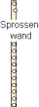
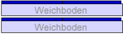
Für die Station wird eine Sprossenwand und mindestens eine Weichbodenmatte gebraucht. Aufbau:

Für die Grundübungen sollten zwingend alle SuS vorab die Fallschule durchlaufen, um das richtige Fallen zu lernen. Danach können die SuS beginnen die Schwierigkeit zu erhöhen, wenn es in ihrem Leistungsbereich liegt. Hierbei sollten die SuS besonders auf sich selbst hören und nur so hoch gehen wie sie es sich selbst zutrauen.
Auch bei dieser Station sind der Kreativität keine Grenzen gesetzt. So kann man sich ein- fach rückwärts von der Sprossenwand fallen lassen, wie im Video demonstriert wird, oder auch etwas höher klettern und dann mit einer halben Drehung wieder auf der Matte Lan- den. Im Video sind einige Varianten vermerkt und demonstriert aber es gibt viel Spielraum für die eigene Kreativität. Dennoch steht hierbei die Sicherheit an oberster Stelle.

Der Ablauf
Vor der Stunde sollte der Aufbau der Stationen schon weitestgehend vorbereitet sein.

Mit Beginn der Stunde sollte eine allgemeine Erwärmung erfolgen, die die SuS auf die be- vorstehenden Aufgaben vorbereitet. Beispielhaft könnte hier eine Hasche-Variante gespielt werden, bei der die Befreiung von Gefangenen durch Überspringen oder dem Kriechen durch die Beine erfolgen kann. Ziel der Erwärmung ist unter Anderem die Vorbereitung des HKS und die Einstimmung auf das “Überwinden” von Hindernissen. Die Erwärmung sollte hierbei nicht mehr als zehn Minuten in Anspruch nehmen.
Anschließend wird die Klasse in Gruppen von jeweils vier bzw. fünf SuS geteilt, dabei ist es der Lehrkraft überlassen, nach welcher Methode oder nach welchen Kriterien die Gruppen organisiert werden. Sind die Gruppen einteilt, können die Stationen, die noch nicht stehen gemeinsam mit den SuS aufgebaut werden.

Nach einer kurzen Erklärung beginnen die Gruppen selbstständig die jeweilige Station zu bearbeiten und sollen mit Hilfe der Stationskarten und der verlinkten Videos verschiedene Varianten und Schwierigkeiten ausprobieren. Innerhalb der Gruppe sollen Erfahrungen und Erkenntnisse, wie man die Situation am besten löst, reflektiert und ausgetauscht werden. Nach zehn Minuten erfolgt der Wechsel zur nächsten Station, die nach dem gleichen Muster bearbeitet werden soll. Haben die SuS alle sechs Stationen mit ihren Gruppen bearbeitet, folgt im Anschluss als Finale ein Parkour, bei dem die Schüler mehrere Stationen in einem kompletten Durchlauf absolvieren. Hier können die SuS noch einmal an ihre Grenze gehen (Push your Limits) und ihre vorher erarbeiteten Varianten der Bewältigung der Hindernisse anwenden. Haben alle Schüler den Parkour absolviert, erfolgt der gemeinsame Abbau der Stationen, sodass alle Materialien und Geräte an ihrem ursprünglichen Platz sind. Am Ende der Stunde soll eine gemeinsame Reflexion der Stationsarbeit im Plenum erfolgen, bei der die Stundenziele ausgewertet werden, Lob und/oder Tadel verteilt wird, und ein Ausblick auf die nächste Stunde gegeben wird.

Stundenteil | Zeit
Einleitung | 3 Minuten
Aufbau | 15 Minuten
Erwärmung | 10 Minuten
Stationsarbeit Wechselzeit | 42min (7min pro Station) 1 Minute
Auswertung | 5-6 Minuten
Abbau | 8 Minuten

Maßnahmen zur Differenzierung
Als Maßnahmen der Differenzierung sieht unsere Stationsarbeit die auf den Stationskarten vorgesehenen Schwierigkeitsgrade der Bewegungsanforderungen vor. Die Schüler können dabei in eigenem Ermessen und in Absprache der Gruppe entscheiden, wie und welche An- forderung sie sich selbst und der Gruppe zutrauen. An jeder Station, egal ob Einzel- oder Gruppenstation, finden die Schüler Anforderungen und Abstufungen, die sie für sich, im Ermessen ihrer Selbsteinschätzung, wählen können (z.B. „Free Fall"). Bei Gruppenstationen (z.B. „Trust Fall“) können die Schüler bei einem niedrigen Level beginnen und im Laufe des Vertrauensprozess die Stufe erhöhen oder auch senken. Durch unterschiedliche Schwierig- keitsgrade, Wege der Erarbeitung und Methodik, hat unsere Stationsarbeit das Ziel der Bin- nendifferenzierung oder auch inneren Differenzierung. Wir bieten hierbei differenzierte Lernwege an, die helfen sollen, jeden Schüler und jede Schülerin, den für sich optimalen Lernerfolg zu erreichen.

Lehrplanverortung
Im sächsischen Lehrplan kann die Perspektive Wagnis im Themenbereich „Eine Perspektive thematisieren“ verortet werden. Sinnperspektiven können laut Lehrplan grundsätzlich in jeder Klassenstufe behandelt werden. Speziell wird für die Perspektive Wagnis die Über- windung eines Wagnis- und Hindernisparkours vorgeschlagen. Außerdem sollen SuS vielfäl- tige Möglichkeiten im Umgang mit verschiedenen riskanten Situationen erkunden. Turnge- räte können dabei vielfältig genutzt werden. Die Stationsarbeit „Push your Limits“ passt also genau in die Ideen des Lehrplans. Im Folgenden werden die entsprechenden Abschnit- te aus dem sächsischen Lehrplan im Fach Sport projiziert:
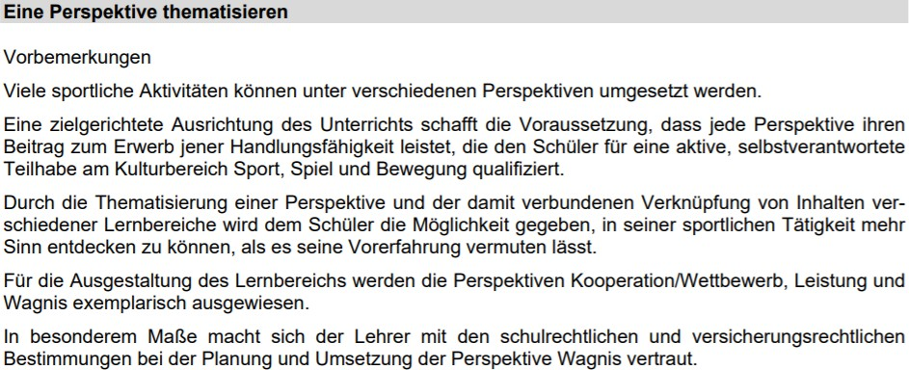
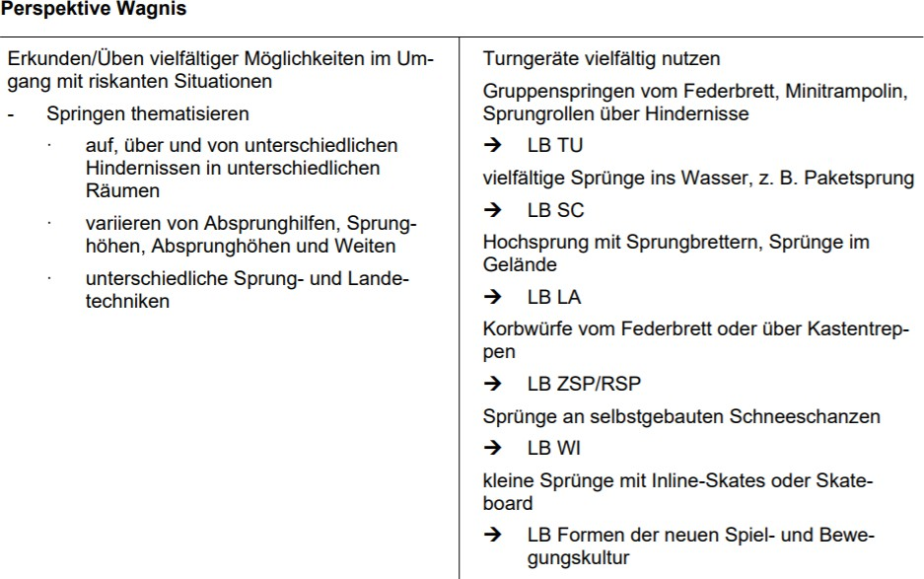

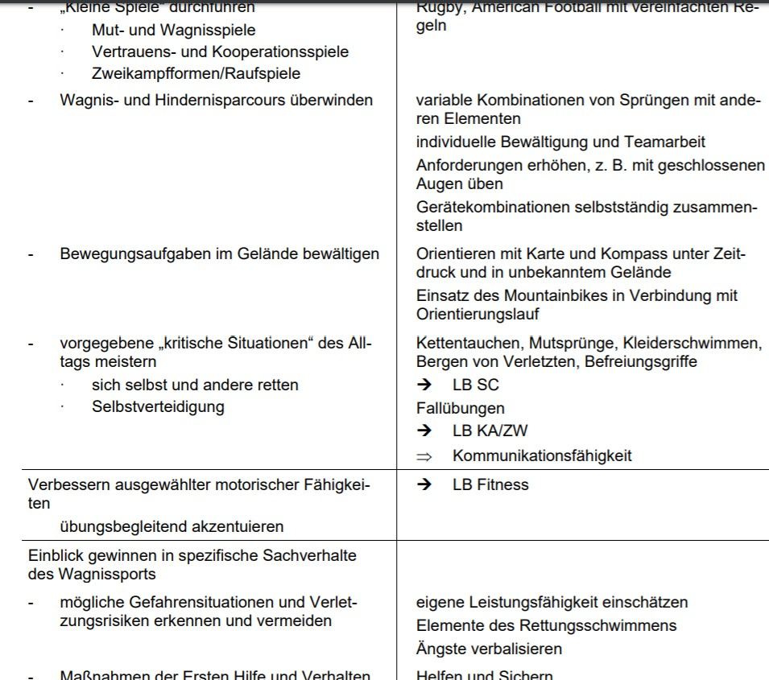
Quelle: Sächsisches Staatsministerium für Kultus und Sport (2011). Lehrplan Gymnasium Sport (S. 50ff.). Dresden: Saxoprint.

Anhang

Stationskarten

„Floor is Lava“
… Springen mit Abdruck beider Beine zwischen den Kastenteilen bei niedriger Kastenhöhe
…Springen zwischen erhöhten Käs- ten
…schnelleres Durchlaufen der Hin- dernisse
…Vergrößerung des Abstandes der Kästen

Beachte:

Sicherer, stabiler Stand! Kastendeckel sichern!
Kasten sichern!

Ungesicherte Kästen benutzen!
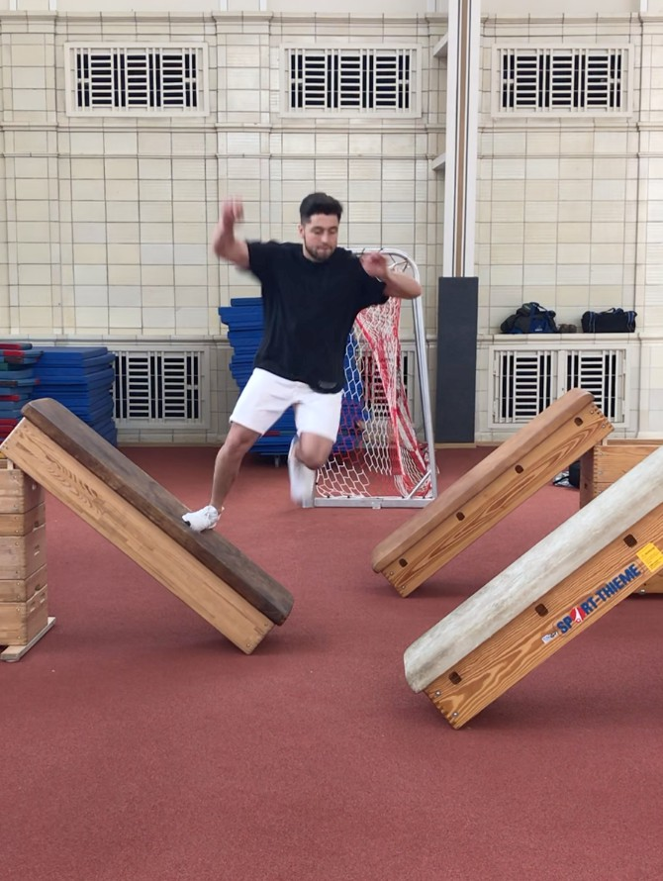
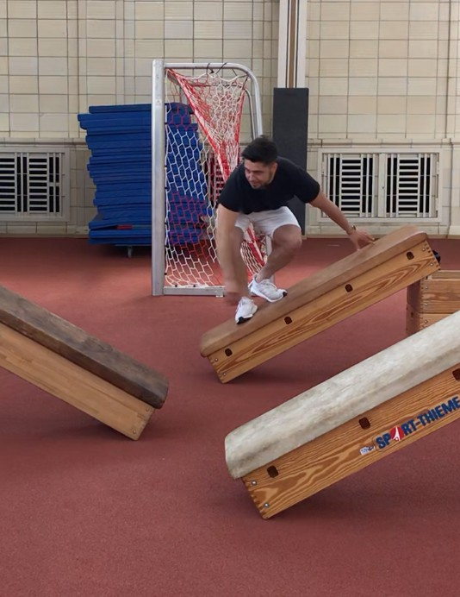
Überhastet Durchlaufen!

5-8 min
Scan mich!

„Stationskarte Floor is Lava“ von der Universität Leipzig (Felix Mühmert, Tobias Franz, Robin Grünke, Lea Drogge, Julia Schröter) ist lizensiert unter Creative Commons Namennennung. Wei- tergabe nur unter gleichen Bedingungen 4.0 Lizenz.

„Balance“

Beachte:
…Balancieren über eine umgedreh- te Bank
… beim Balancieren einen Ball vom Partner fangen
…Balancieren über die Wippe
…Balancieren über die Wippe & dabei einen Ball fangen
…Kombination mit „Floor is Lava“

Konzentration! Stabile Wippe!

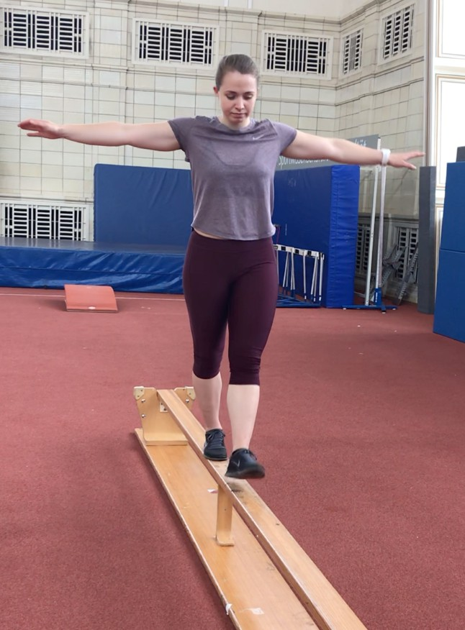
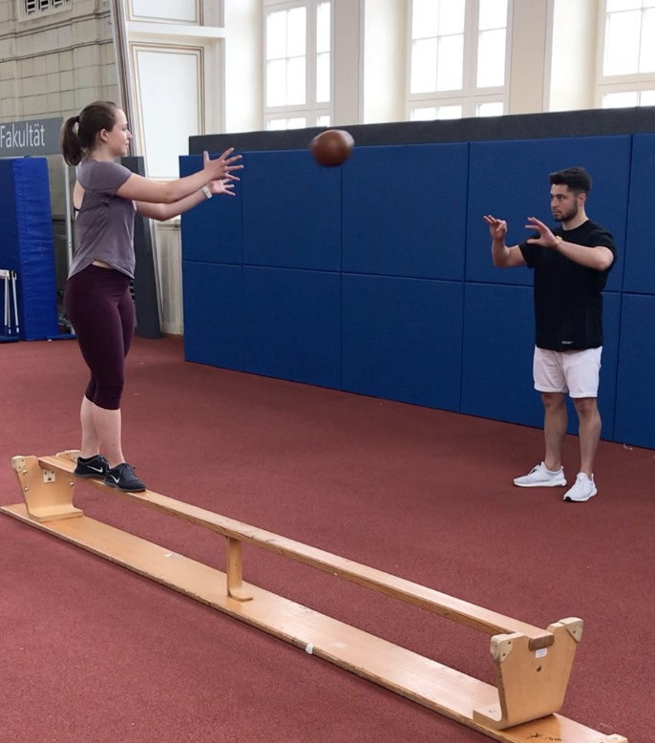
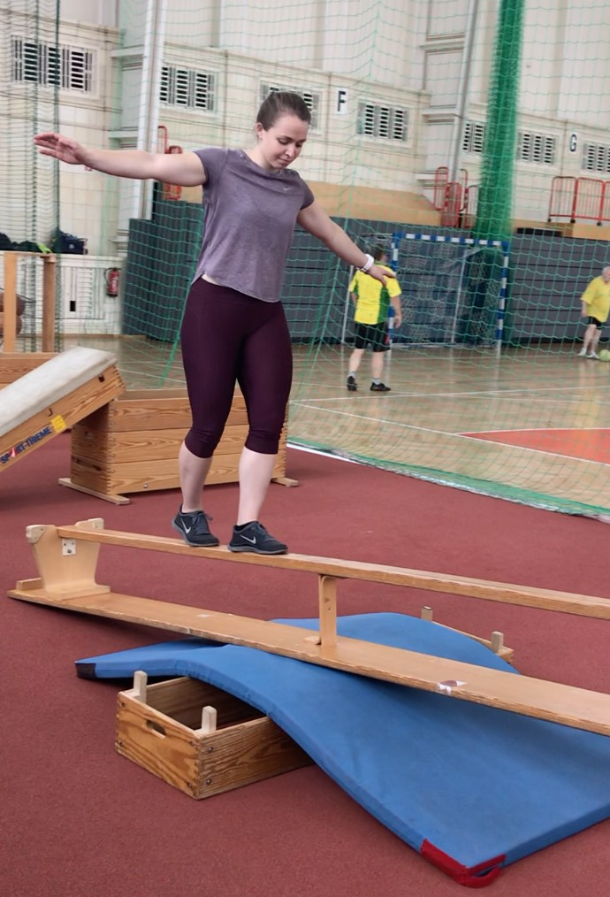
Nicht Ablenken lassen! Über die Bank rennen!
Scan mich!

5-8 min

„Jump and Fly“

Beachte:

Konzentration! Sichere Landung!

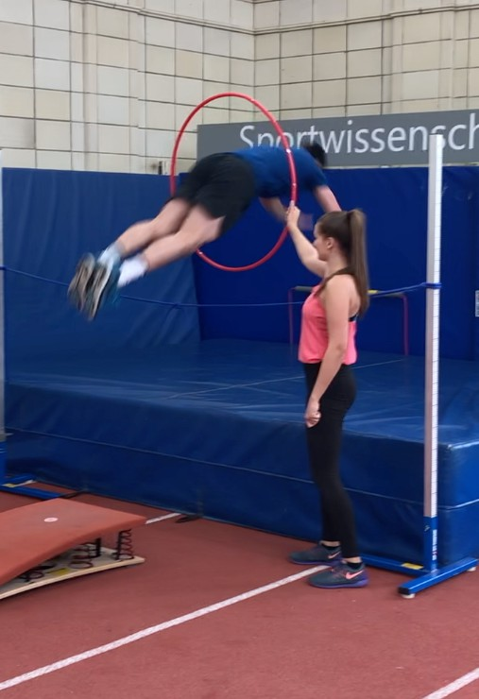
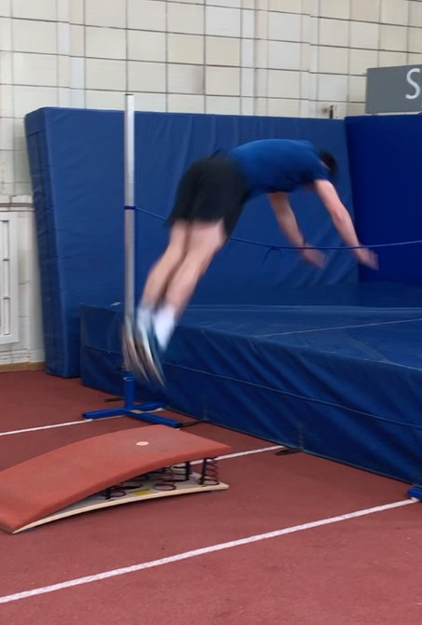
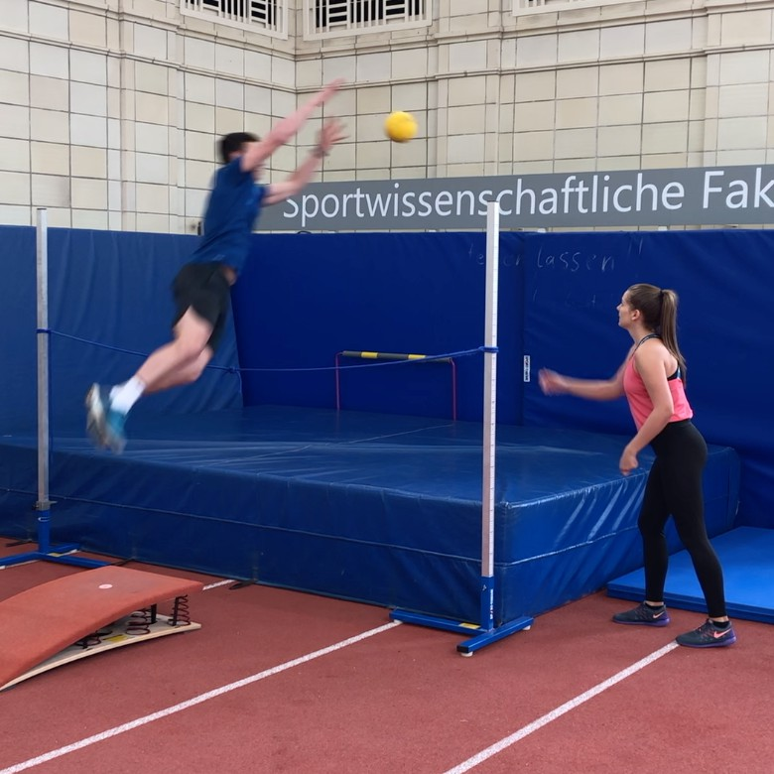
Landung auf dem Kopf! Zu schneller Anlauf!

Scan mich!
…über ein Seil
…Änderung der Seilhöhe oder des Anlaufs
…Sprung durch Reifen
…Sprung mit fangen eines Balles
…variierte Sprünge durch den Rei- fen + Fangen des Balles

5-8 min

„Trust Fall“

Beachte: Konzentration!
… paarweise im Stand
… paarweise im Stand (mit weite- rem Abstand)
… von der Bank (mindestens zu dritt !!!)
… vom Kasten (mindestens zu dritt !!!)
… vom höheren Kasten (mindes- tens zu dritt !!!)

Körperspannung halten! Aufmerksam Fangen!

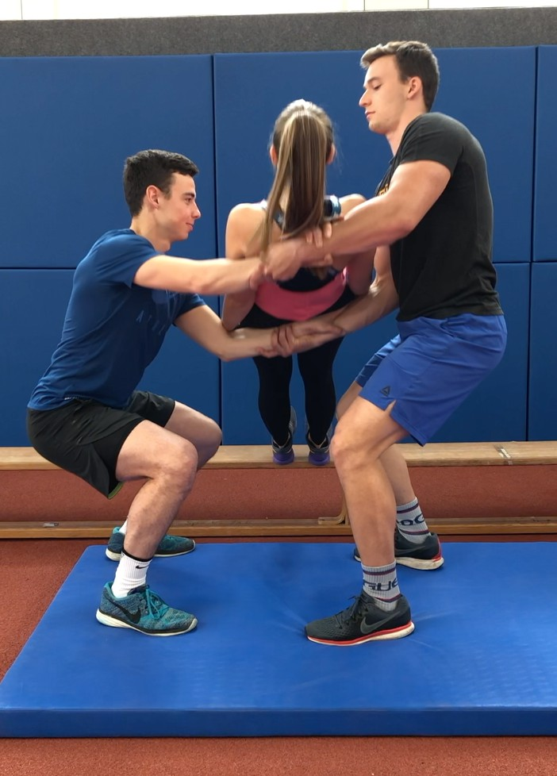
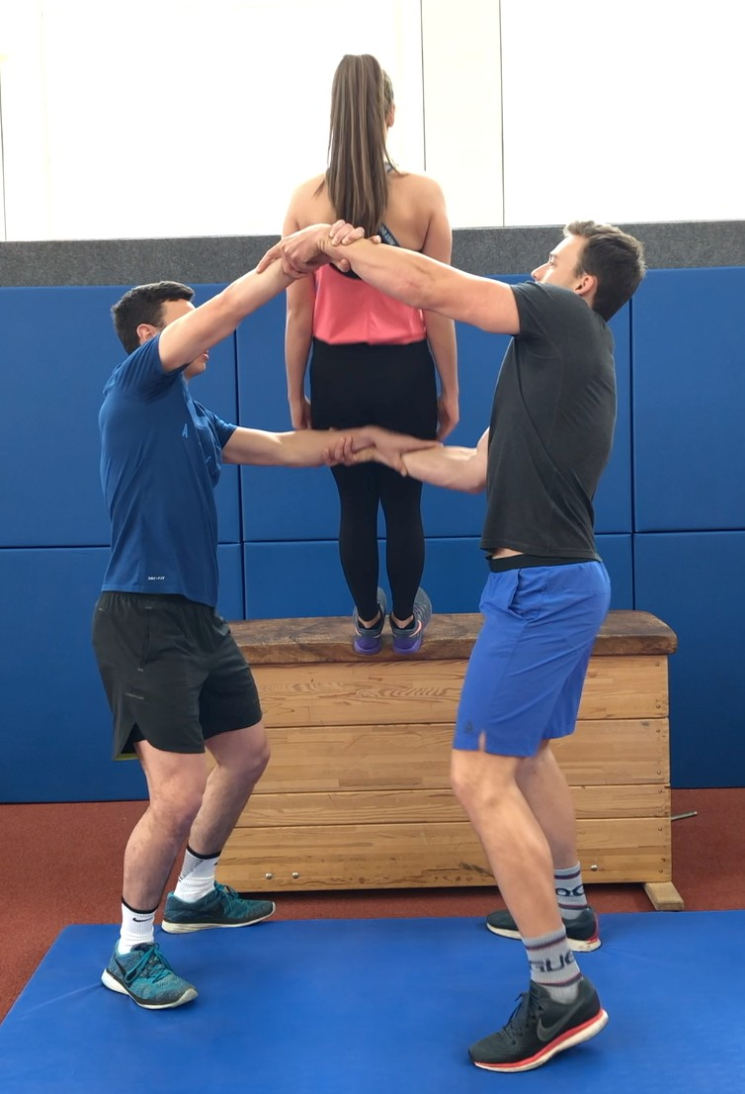
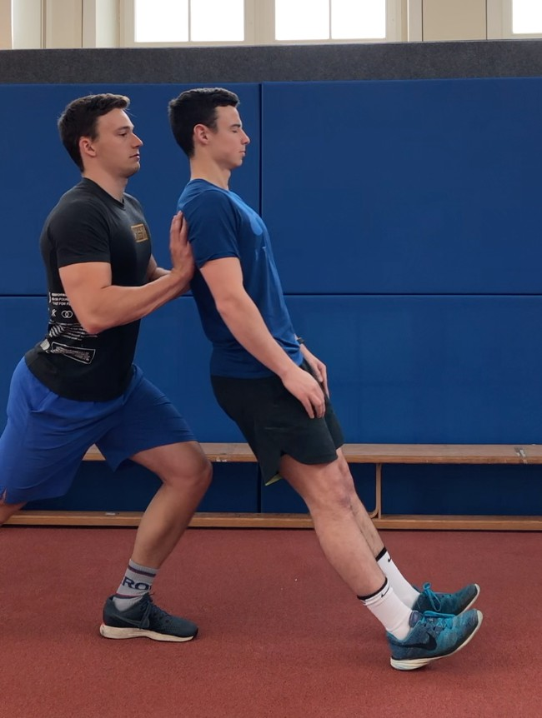
Nicht ablenken lassen! Körper entspannt fallen lassen!
Scan mich!

„Stationskarte Trustfall“ von der Universität Leipzig (Felix Mühmert, Tobias Franz, Robin Grünke, Lea Drogge, Julia Schröter) ist lizensiert unter Creative Commons Namennennung. Weiterga- be nur unter gleichen Bedingungen 4.0 Lizenz.

5-8 min

„Cockfight“ (Hahnenkampf)
…auf dem Boden mit einem Seil
…auf dem Boden mit Schaumstoff- blöcken
…auf einer Bank mit Schaumstoff- blöcken
…auf einer Bank mit einem Seil

Beachte:
Nur Treffer am Oberkörper!
Seil fest halten!

Nicht gegen den Kopf! Nicht unterhalb der Gürtellinie!
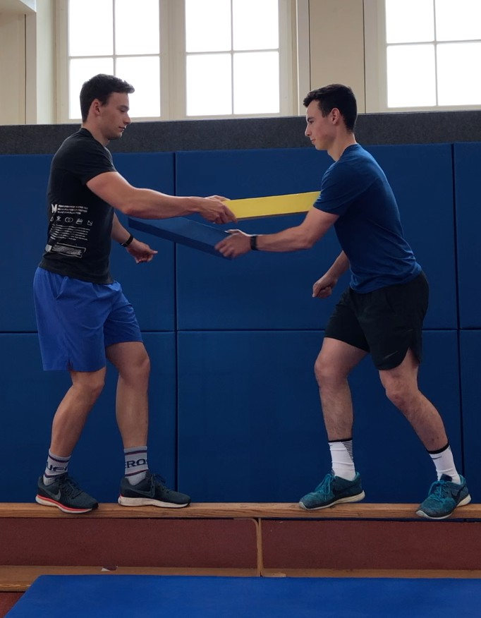
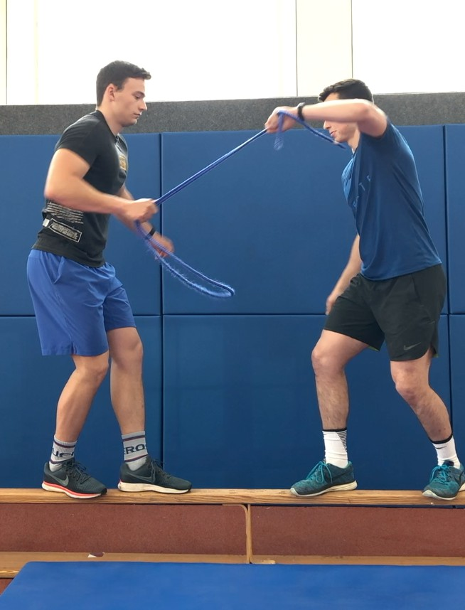
Seil nicht loslassen!

5-8 min
Scan mich!

„Stationskarte Cockfight“ von der Universität Leipzig (Felix Mühmert, Tobias Franz, Robin Grünke, Lea Drogge, Julia Schröter) ist lizensiert unter Creative Commons Namennennung. Weiter- gabe nur unter gleichen Bedingungen 4.0 Lizenz.

„Free Fall“

Beachte: Konzentration!
…Rückwärts aus der Grundposition auf die Matte
…aus erhöhter Grundposition
… vorwärts mit Beinlandung
…mit halber Drehung
…mit ganzer Drehung (Bein- & Rü- ckenlandung)

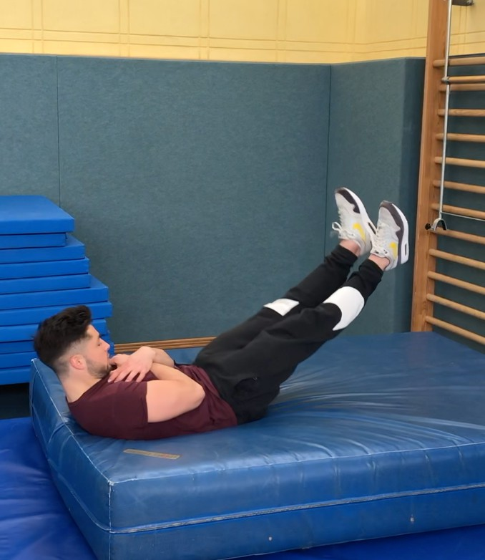
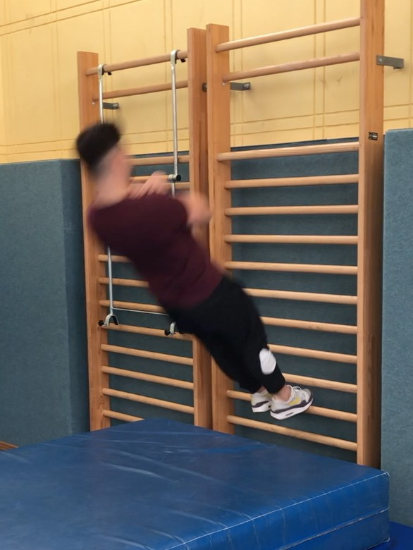
Körperspannung halten! Grundposition beachten! Höhe vorsichtig steigern!
Scan mich!

„Stationskarte Free Fall“ von der Universität Leipzig (Felix Mühmert, Tobias Franz, Robin Grünke, Lea Drogge, Julia Schröter) ist lizensiert unter Creative Commons Namennennung. Weiterga- be nur unter gleichen Bedingungen 4.0 Lizenz.

5-8 min

